Завдання 1.

Виберіть почергово усі дані з таблиць MOVIE та DIRECTOR.

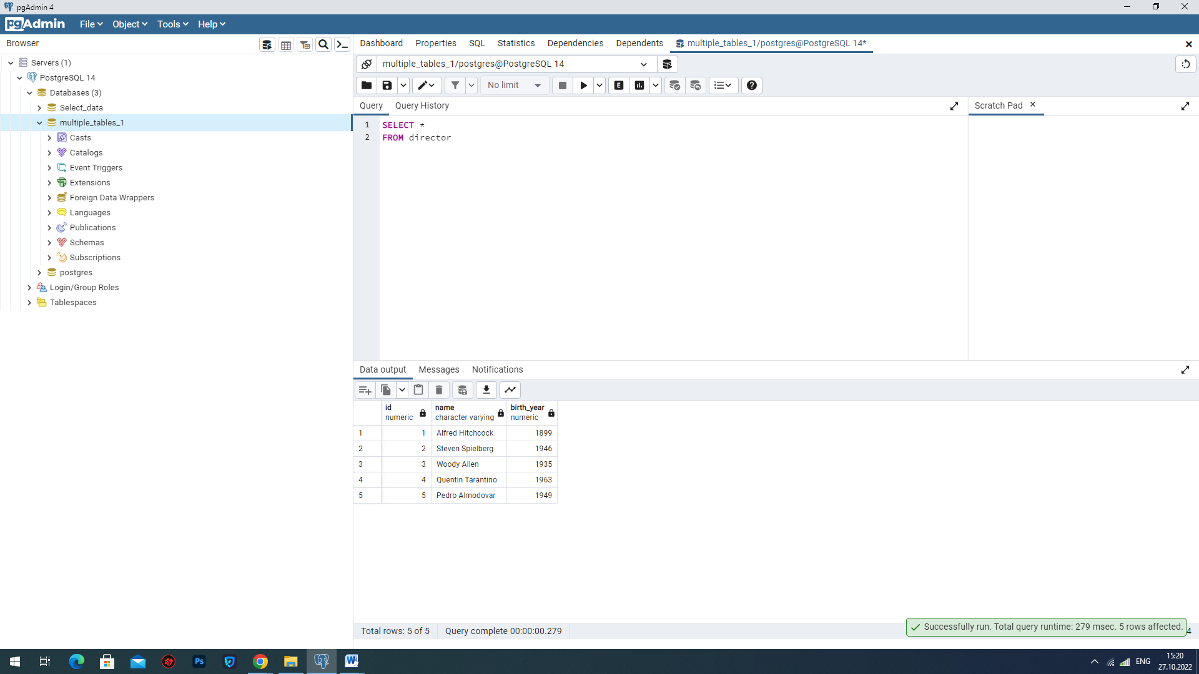

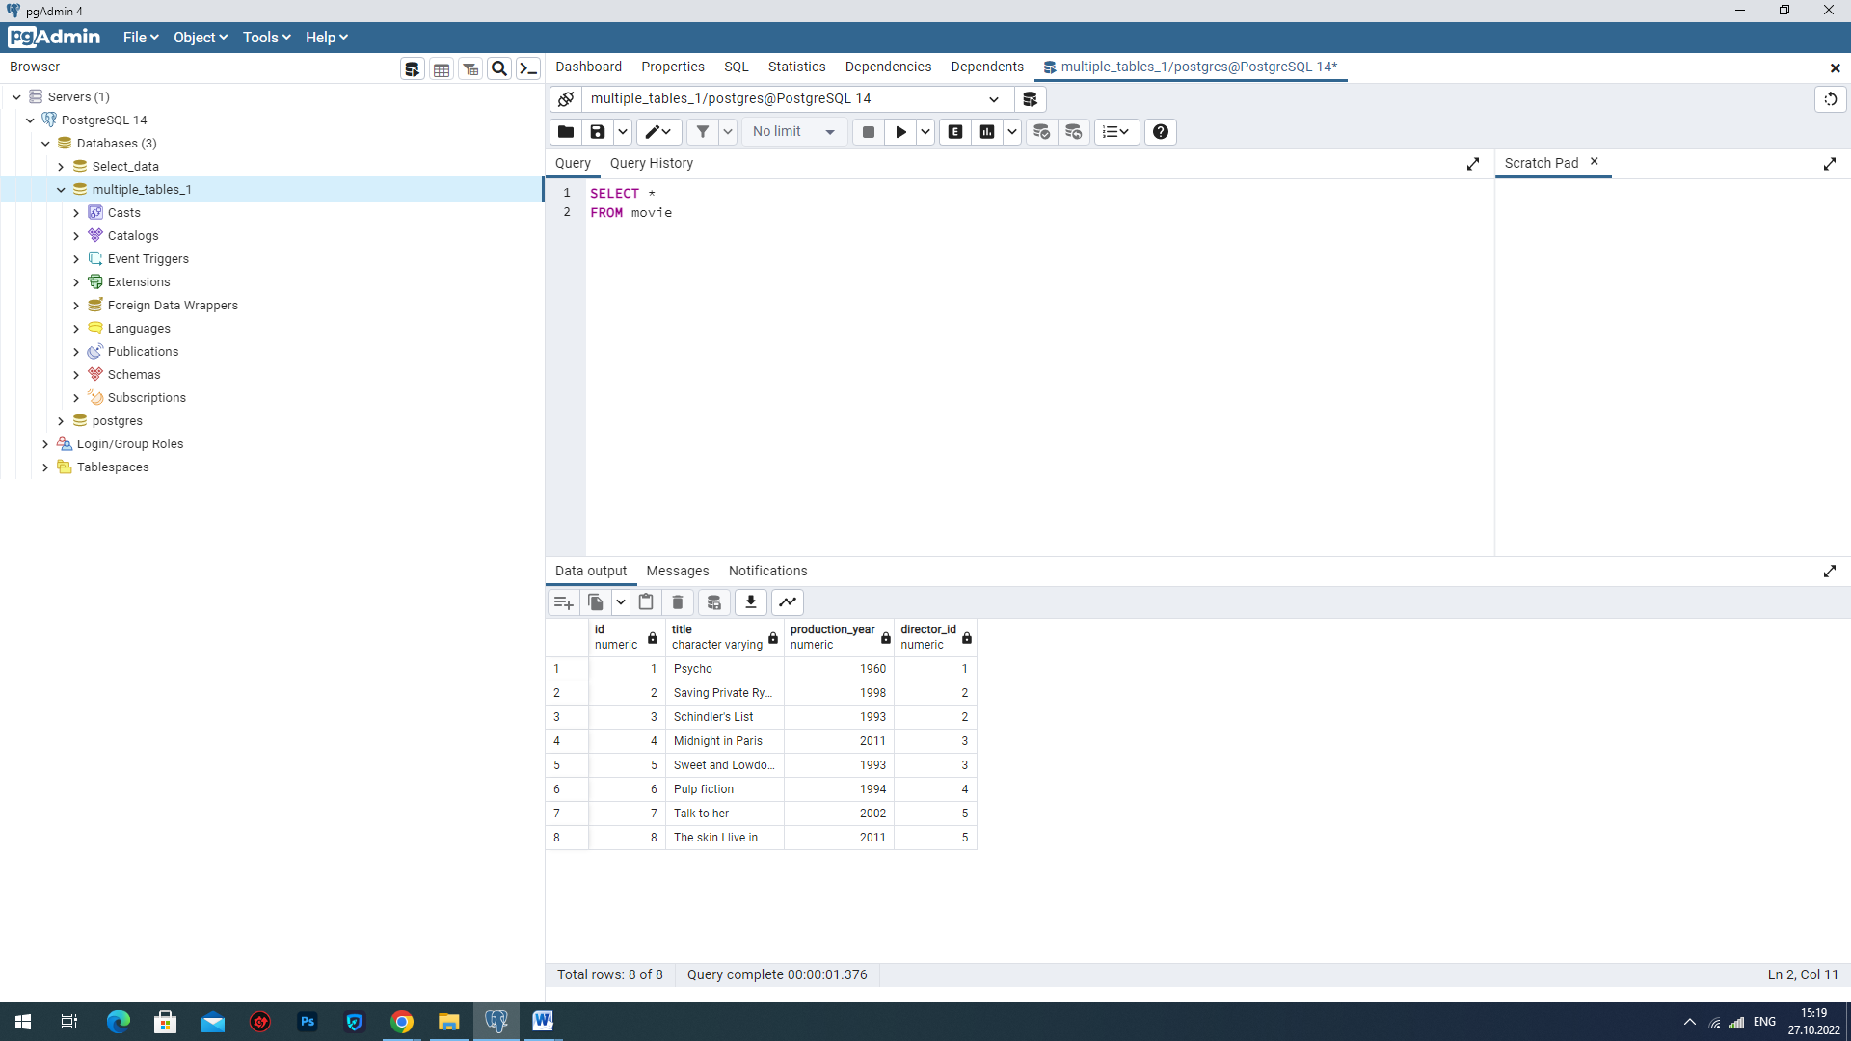

Завдання 2.

Виберіть усі дані з обох таблиць одночасно та проаналізуйте структуру відображення даних

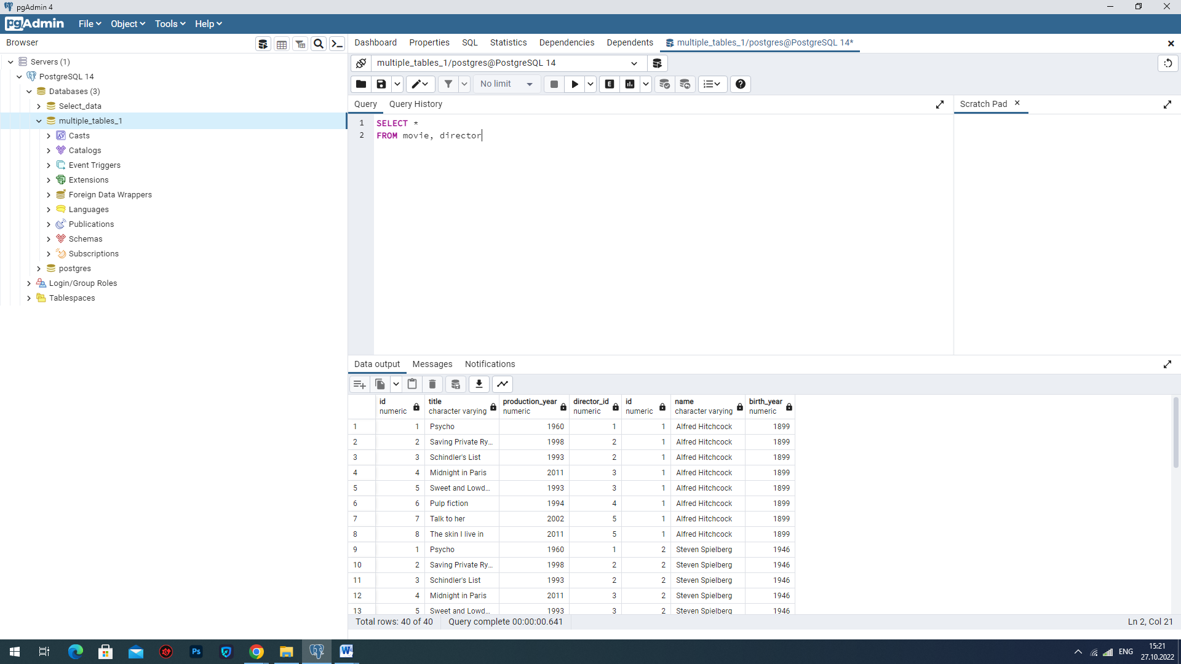

Завдання 3.

Виберіть усі дані з таблиць MOVIE та DIRECTOR таким чином, щоб кінострічка відображалася разом із її режисером

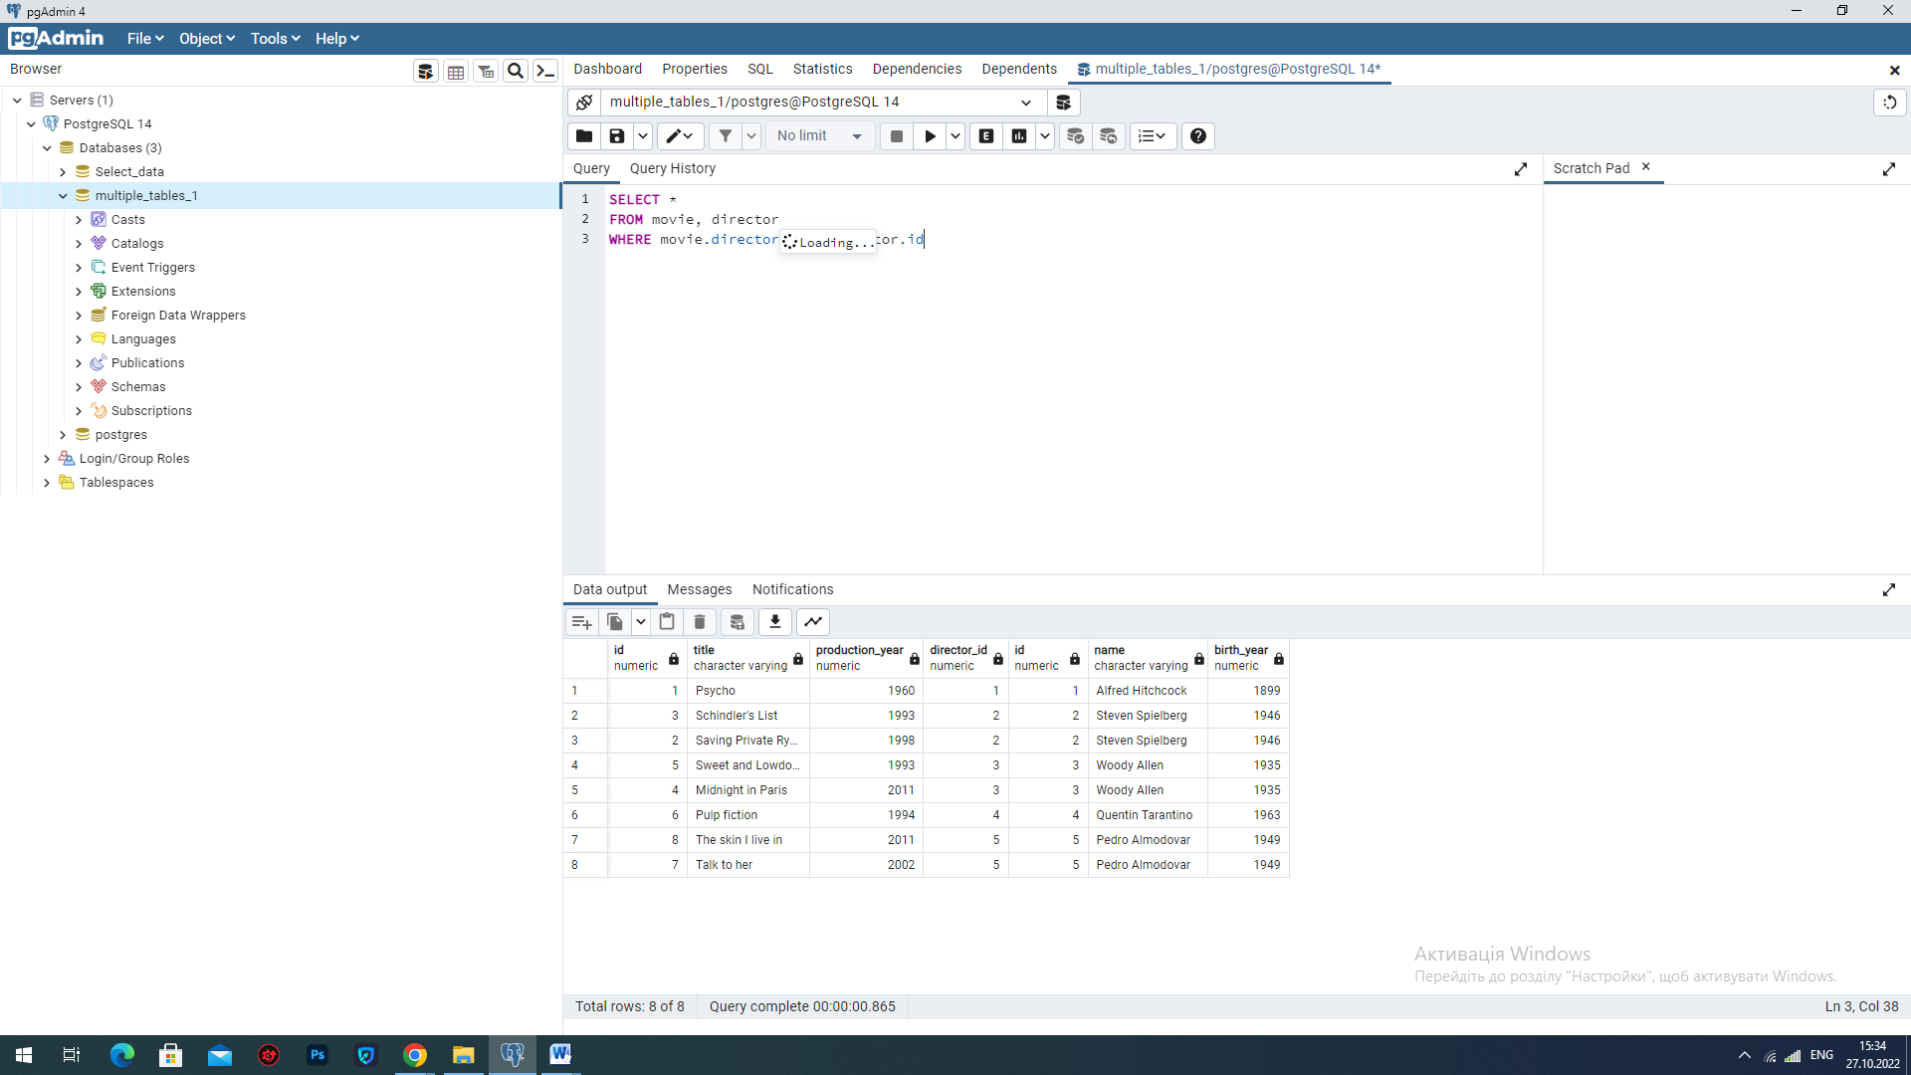

Завдання 4.

. Використовуючи конструкцію JOIN ... ON, виберіть усі дані з таблиць MOVIE та DIRECTOR таким чином, щоб кінострічка відображалася разом із її режисером

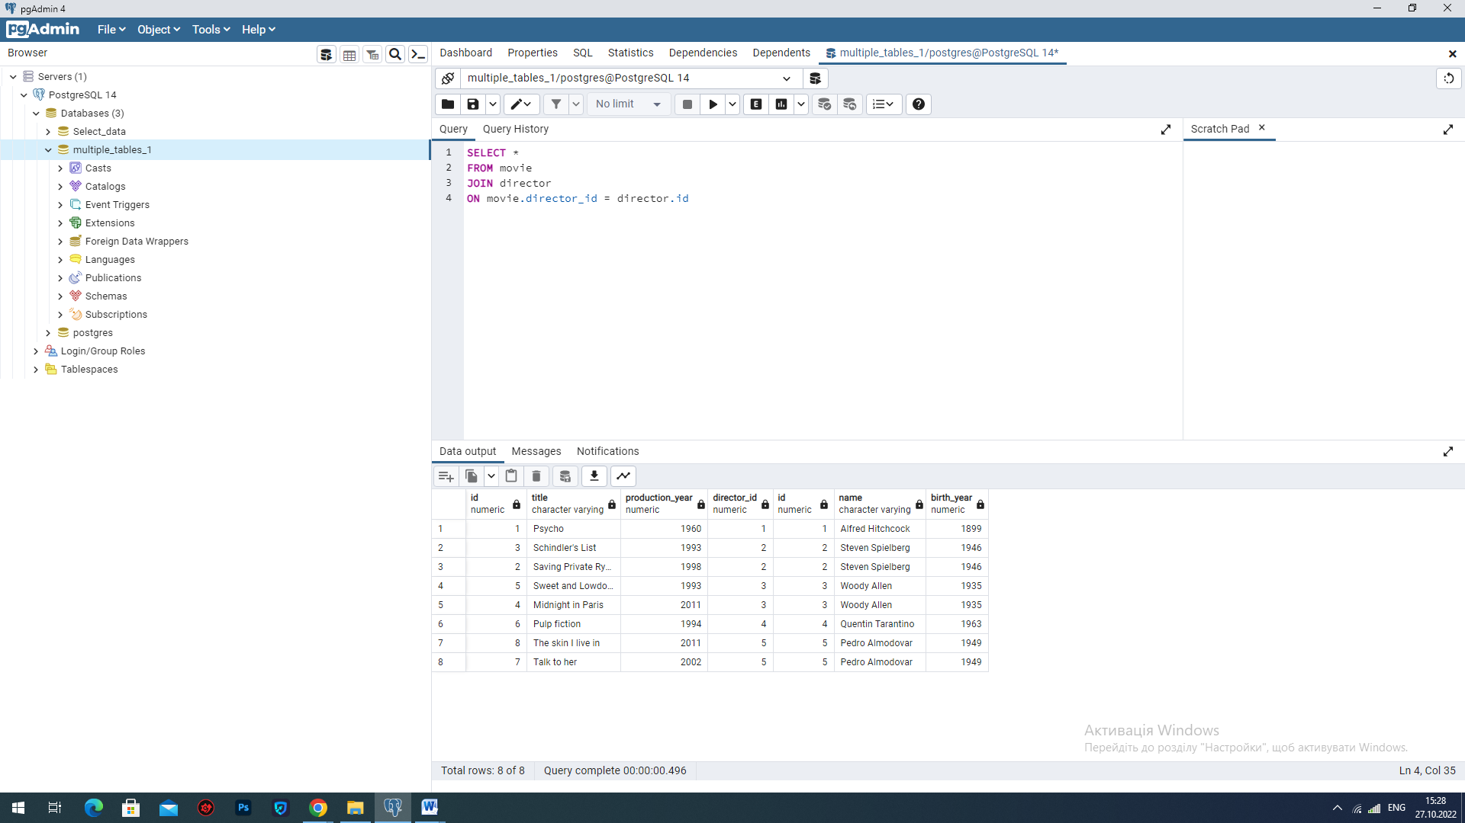

Завдання 5.

Виберіть ім'я режисера (name) та назву кінострічки (title) із таблиць MOVIE та DIRECTOR таким чином, щоб кінострічка відображалася разом із її режисером.

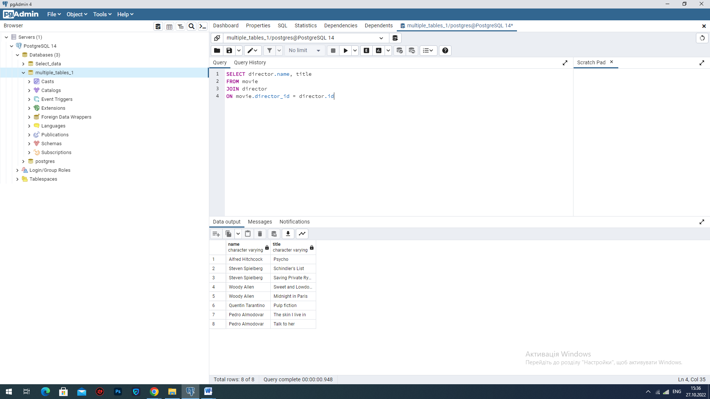

Завдання 6.

Виберіть ім'я режисера (name) та назву кінострічки (title) із таблиць MOVIE та DIRECTOR таким чином, щоб кінострічка відображалася разом із її режисером. Не записуйте імена таблиць у конструкцію SELECT.

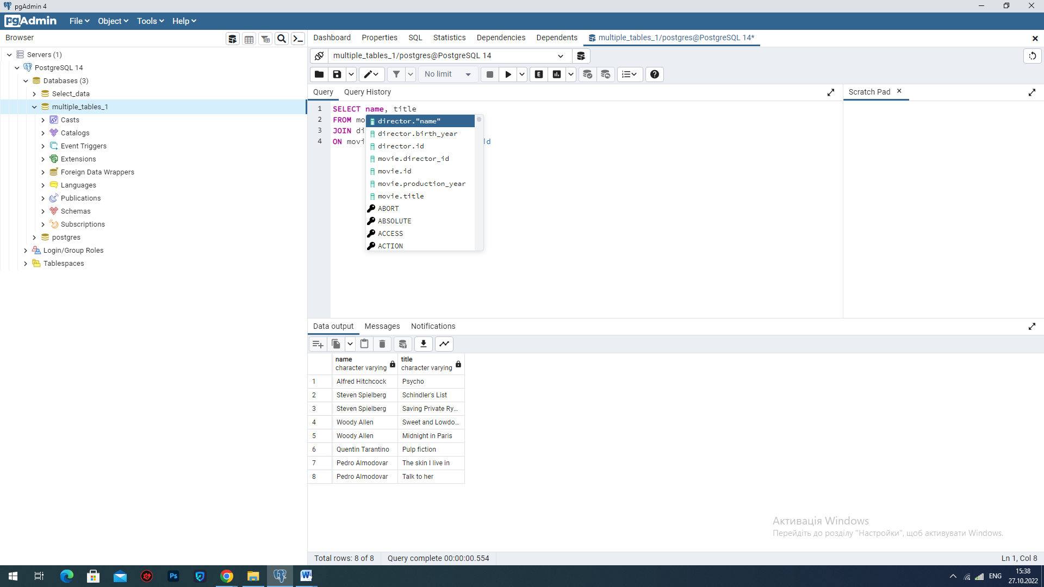

Завдання 7.

Виберіть ім'я режисера (name) та назву кінострічки (title) із таблиць MOVIE та DIRECTOR таким чином, щоб кінострічка відображалася разом із її режисером. Відобразіть стовпець ім'я режисера (name) як DIRECTOR_NAME та назву кінострічки (title) як MOVIE_TITLE.

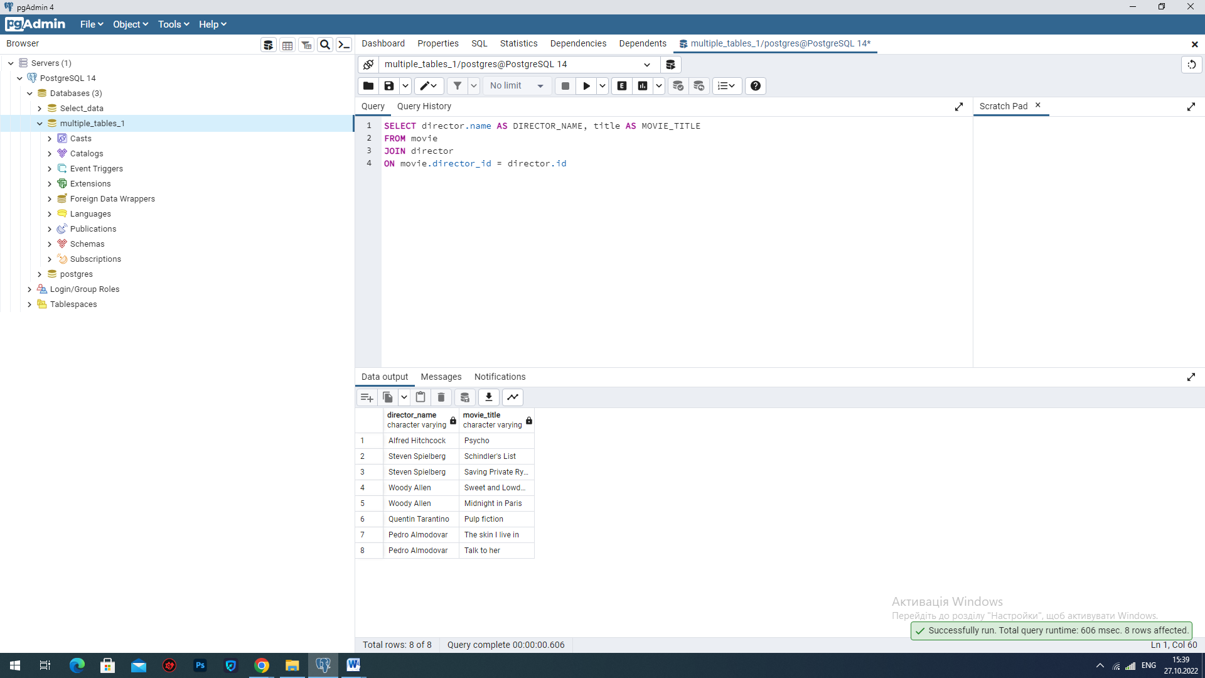

Завдання 8.

Виберіть усі стовпці з таблиць MOVIE та DIRECTOR таким чином, щоб кінострічка відображалася разом із її режисером. Виберіть лише ті кінострічки, які були зняті після 2000 року.

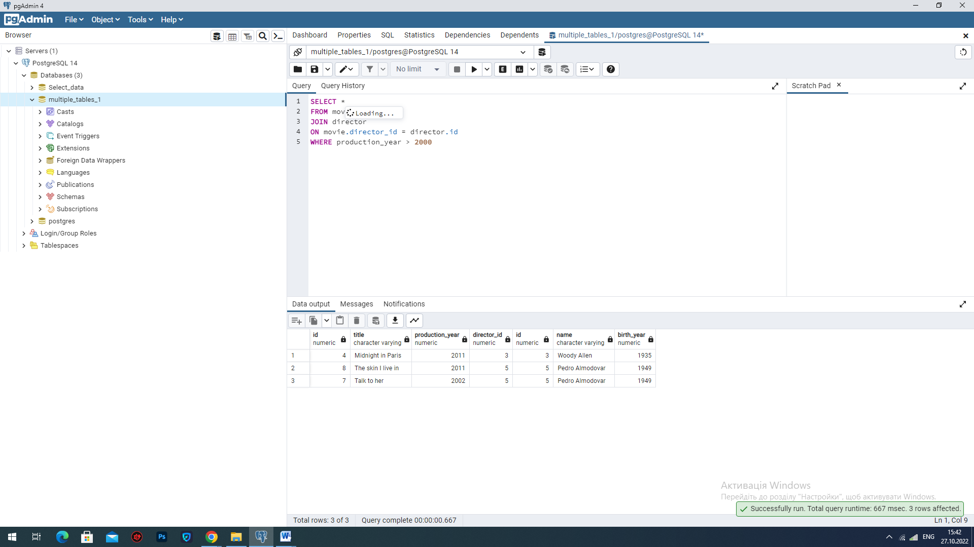

Завдання 9.

Виберіть усі стовпці з таблиць MOVIE та DIRECTOR таким чином, щоб кінострічка відображалася разом із її режисером. Виберіть лише ті кінострічки, режисером яких є Стівен Спілберг (Steven Spielberg)

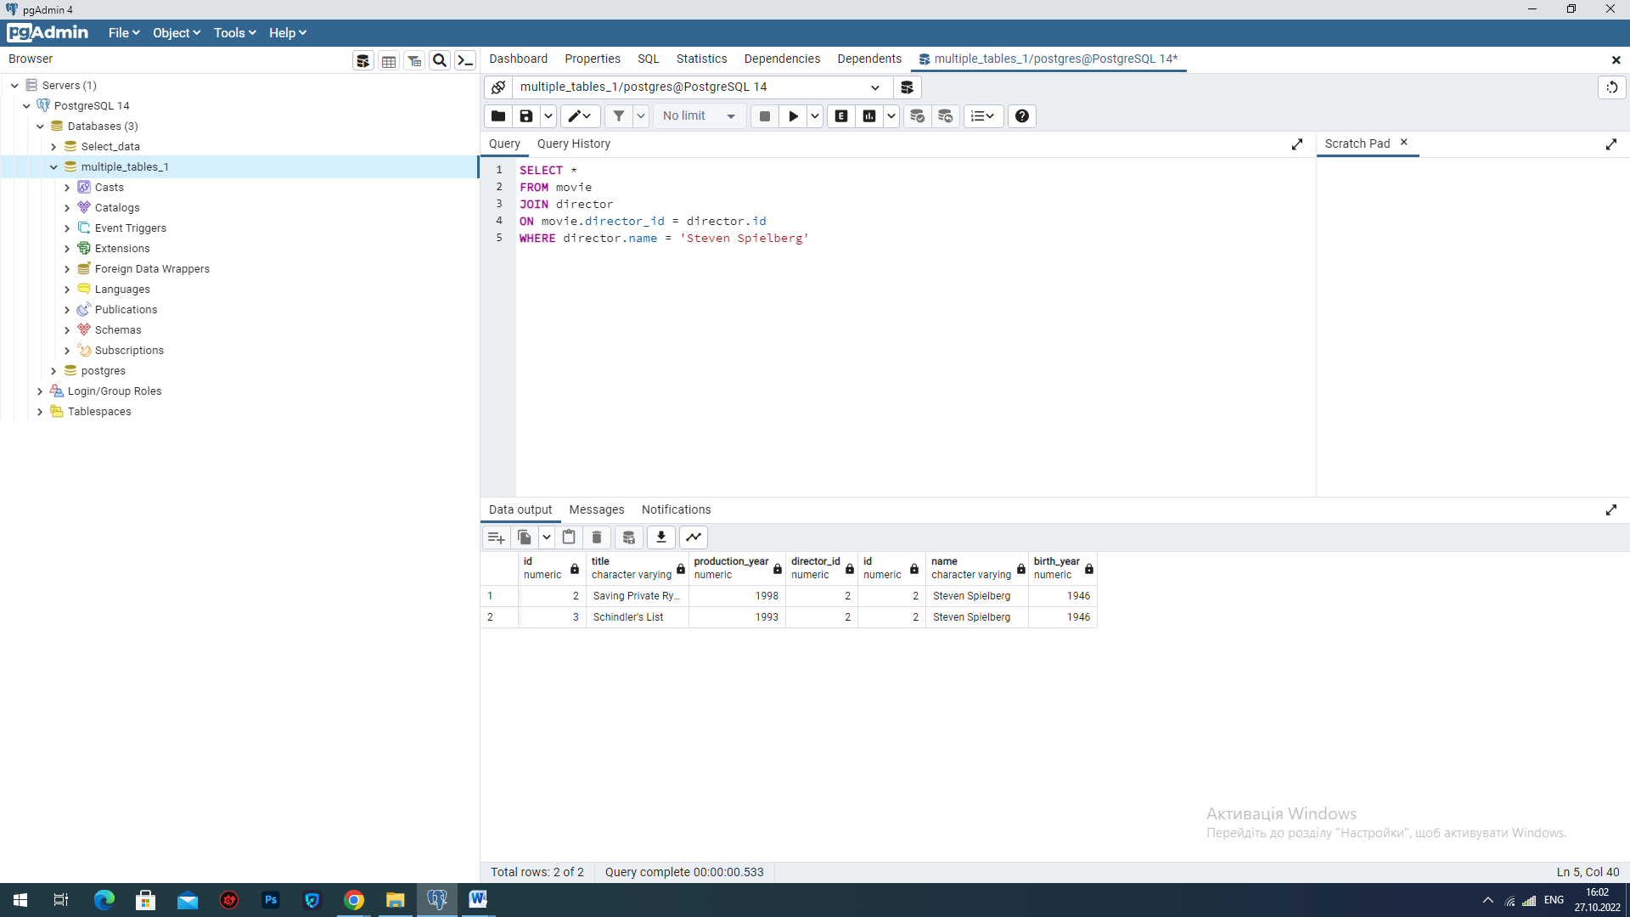

Завдання 10.

Виберіть назву кінострічки (title) та рік виходу в ефір (production_year) з таблиці MOVIE та ім'я (name) та рік народження (birth_year) з таблиці DIRECTOR таким чином, щоб кінострічка відображалася разом із її режисером та відповідали двом критеріям: • лише ті кінострічки, які були зняті, коли їх режисер був молодше 40 років (тобто різниця між роком виходу в ефір (production_year) та роком народження (birth_year) має бути менше 40); • стовпець рік народження (birth_year) подати як rik_narodzhennia.

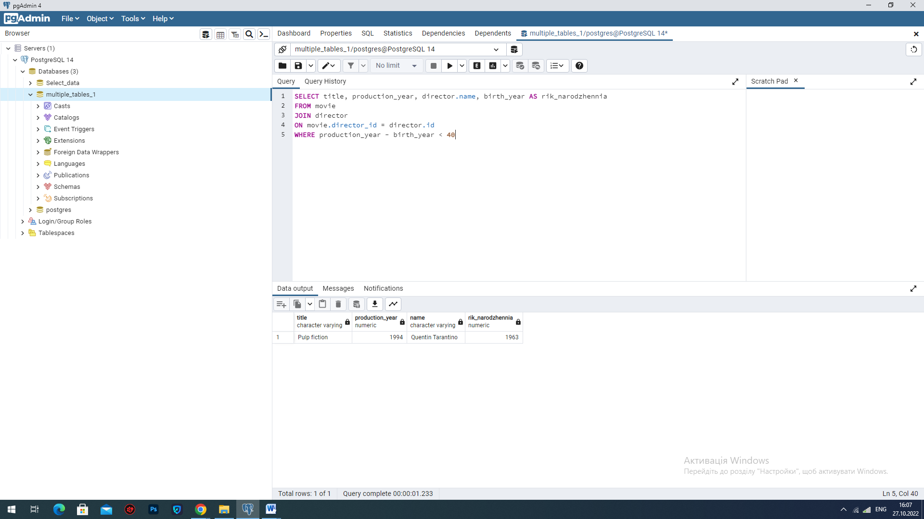

Завдання 11.

Завдання 11. Виберіть стовпці id, title і production_year із таблиці MOVIE, а також стовпці name і birth_year з таблиці DIRECTOR таким чином, щоб кінострічка відображалася разом із її режисером та відповідали критеріям: • стовпець рік народження (birth_year) як rik_narodzhennia та стовпець рік виходу в ефір (production_year) як rik_premiery. • у назві кінострічки (title) є буква «a», і які вийшли в ефір після 2000 року або режисер яких народився між 1945 і 1995 роками

